FOLLETO MISA PARTICIPADA

MISA CON NIÑOS

“Se transfiguró delante de ellos”.
Mensaje: 40 días caminando tras el tesoro de Jesús. En el Tabor oye el grito de que la PALABRA debe ser escuchada
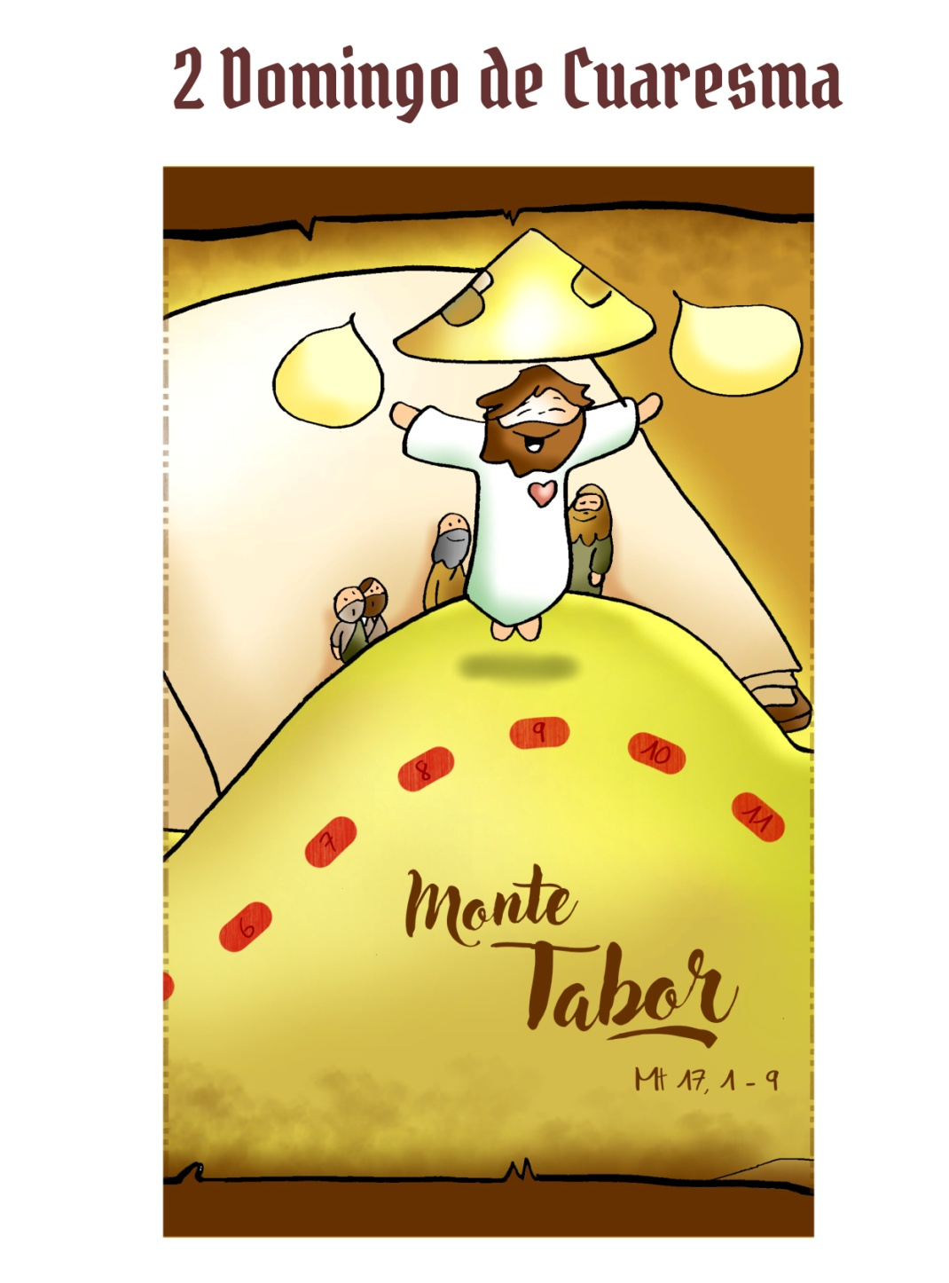
- MONICIÓN DE ENTRADA
Hermanos y hermanas: Seguimos caminando en cuaresma, buscando un hermoso tesoro, el tesoro de la Cruz de Jesús que es para nosotros recuerdo de su muerte pero también garantía de resurrección. El domingo pasado visitábamos el desierto donde descubríamos que la Palabra vence las tentaciones. Este domingo subimos al monte Tabor, el monte del encuentro con Jesús, donde escucharemos el grito del Padre: “Este es mi Hijo amado, escuchadle”. Vivamos pendientes esta semana de la Palabra de Dios, subamos al Tabor de la oración y del encuentro donde hallaremos la luz para afrontar las cruces de la vida.

(Colocamos en el presbiterio al lado del cartel del Desierto de Fano el de este domingo, Monte Tabor. También podemos cantar el himno de esta cuaresma: El tesoro de Jesús, Unai Quirós y Fano: https://www.youtube.com/watch?v=OusQNQ7ItSo).

SALUDO DEL SACERDOTE: En el nombre del Padre… El Señor Jesús que está siempre a nuestro lado, que nos regala su Palaba y nos anima con su Espíritu, esté con vosotros.

- SÚPLICAS DE PERDÓN

Sacerdote: Somos pecadores, pero también hijos de Dios; por eso nos dirigimos al Señor confiando en su misericordia y su perdón:

- Padres: Tú, el Dios que te acercas y acoges a los pecadores. Señor, ten piedad.
- Catequista: Tú, Señor, que nos invitas a escuchar tu Palabra. Cristo, ten piedad.
- Niño/a: Tú, Señor, que con tu entrega das sentido a la cruz y haces posible nuestra salvación. Señor, ten piedad.

Sacerdote: Dios, nuestro Padre, tenga misericordia de nosotros, perdone nuestros pecados y nos lleve a la vida eterna.

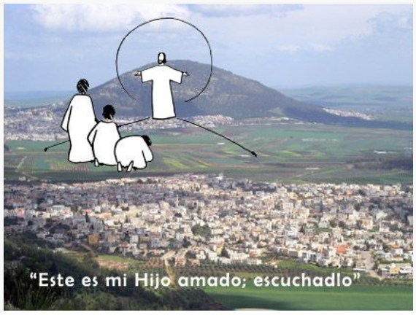
3. MONICIÓN A LA PALABRA DE DIOS
Vamos a escuchar ahora, en el libro del Génesis, como Abraham escuchó la llamada de Dios y se atrevió a fiarse de Él hasta el final y dando una respuesta de fe. En la segunda lectura de Pablo a Timoteo nos hablará de la salvación que hemos recibido por Jesucristo. Y en el Evangelio de Mateo, Jesús, transfigurado, lleno de Dios, ilumina y llena de fuerza a aquellos apóstoles antes de su muerte. Vivamos también nosotros en la Eucaristía esta experiencia de Tabor, de encuentro con él, escuchándole y siguiendo su estilo de vida, con todas las consecuencias.
LECTURAS
- Génesis 12, 1-4 a: Vocación de Abrahán, padre del pueblo de Dios.

En aquellos días, el Señor dijo a Abrán: «Sal de tu tierra, de tu patria, y de la casa de tu padre, hacia la tierra que te mostraré.
Haré de ti una gran nación, te bendeciré, haré famoso tu nombre y serás una bendición. Bendeciré a los que te bendigan, maldeciré a los que te maldigan, y en ti serán benditas todas las familias de la tierra». Abrán marchó, como le había dicho el Señor. Palabra de Dios.

- SalMO 32:

R/. Que tu misericordia, Señor, venga sobre nosotros, como lo esperamos de ti.

- 2ª Timoteo: 1, 8b-10: Dios nos llama y nos ilumina.

- Mateo 4, 1-11: Jesús ayunó cuarenta días y es tentado.

Narrador: En aquel tiempo, Jesús tomó consigo a Pedro, a Santiago y a su hermano Juan, y subió con ellos aparte a un monte alto. Se transfiguró delante de ellos, y su rostro resplandecía como el sol, y sus vestidos se volvieron blancos como la luz. De repente se les aparecieron Moisés y Elías conversando con él. Pedro, entonces, tomó la palabra y dijo a Jesús:

Pedro: -«Señor, ¡qué bueno es que estemos aquí! Si quieres, haré tres tiendas: una para ti, otra para Moisés y otra para Elías».

Narrador: Todavía estaba hablando cuando una nube luminosa los cubrió con su sombra y una voz desde la nube decía:

Voz: -«Este es mi Hijo, el amado, en quien me complazco. Escuchadlo».

Narrador: Al oírlo, los discípulos cayeron de bruces, llenos de espanto. Jesús se acercó y, tocándolos, les dijo:

Jesús: -«Levantaos, no temáis».

Narrador: Al alzar los ojos, no vieron a nadie más que a Jesús, solo. Cuando bajaban del monte, Jesús les mandó:

Jesús: «No contéis a nadie la visión hasta que el Hijo del hombre resucite de entre los muertos».

Palabra del Señor.

(Narrador-Pedro-Voz-Jesús

ORACIÓN DE LOS FIELES

Sacerdote: Llenos de fe, oremos confiadamente al Señor. Digamos:

–Que tu Palabra sea importante en mi vida.

- Por la Iglesia, para que facilite encuentros con Dios en la oración personal y comunitaria. Oremos.

- Para que escuchemos la Palabra de Dios y la valoremos más cada día. Oremos.

- Para que en Cuaresma sigamos renovando nuestro bautismo y convirtiéndonos de nuestras malas actitudes. Oremos.

- Para que la fuerza del Pan que vamos a compartir en la Eucaristía nos haga más hermanos. Oremos.

- Para que salgamos de la Eucaristía dispuestos a bajar de las nubes y pisar el suelo de cada día. Oremos.

- Para que todos los días busquemos momentos para orar, meditar la Palabra, y conectarnos al Dios que nos transforma por dentro. Oremos.

Sacerdote: Escucha, Señor, nuestras oraciones y regálanos tu amor y tu perdón.

- PRESENTACIÓN DE OFRENDAS (a elegir)

- BIBLIA O LECCIONARIO: (unos niños o mayores se pone alrededor de la Palabra de Dios o del ambón, (ambón), se va acercando a besarla cada uno y dice:) “Señor, Jesús, que tu Palabra sea lo más importante en mi vida”.

- PRISMÁTICOS O GAFAS: Con estos prismáticos (o gafas), Jesús, queremos simbolizar nuestro deseo de mirar hacia lo alto para ver lo qué nos espera junto a Ti. Que no nos falte nunca tu Palabra.

- BANDEJA DE CLAVOS: Con esta bandeja de clavos, significamos las situaciones de dolor y de sufrimiento que existe en la tierra. Que Dios nos ayude a superarlas.

- LIBRO DE ORACIONES: Hoy Jesús queremos agradecerte que siempre podemos hablar contigo y escucharte en la oración. Tú, nos acompañas, nos animas y nos das la fuerza necesaria para seguirte aunque estemos en dificultades.

- PAN Y EL VINO: El pan y el vino, Señor, en este 2º domingo de Cuaresma, reflejan el esfuerzo de muchos hombres y mujeres por llevar adelante la misión de Jesús, Hijo de Dios, en la tierra, en el compromiso diario.

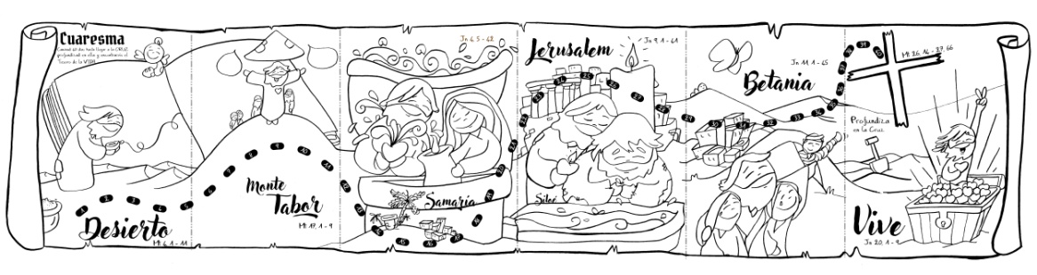

6.- ORACIÓN DE GRACIAS

FELIZ DOMINGO
DÍA DEL SEÑOR
Señor, enséñanos a orar
Jesús: En esta cuaresma queremos ponernos en marcha, en camino, buscando el tesoro de Jesús.
Con tus tres apóstoles preferidos subes al monte Tabor y te transfiguras delante de ellos apóstoles.
Quieres estar con nosotros y que sintamos la alegría de tenerte. Nos invitas a orar, hablar contigo, gozar de tu amistad. Quieres que nos acerquemos a ti muchas veces para alabarte, pedirte perdón, agradecerte lo que haces por nosotros o pedirte ayuda.
Jesús, qué importante es orar para cargar las pilas de la fe, para crecer en intimidad contigo, para tener luz y fuerza en la vida. Sabemos que tú también orabas muchas veces a lo largo del día. Ayúdanos a escuchar tu Palabra, a rezar solos y en silencio, en familia o en comunidad, con el Padre Nuestro o la Eucaristía o contándote lo que nos pasa.
Enséñanos a crecer en tiempo y en calidad nuestra oración. Pero que el estar contigo nos comprometa a ser mejores amigos, mejores compañeros, mejores cristianos; más alegres y más solidarios.
Señor, enséñanos a orar, porque ¡qué bien se está contigo!

Te lo pedimos con María, reina de las Misiones. Amén.

